**学习主题：农场音乐会**

1. **学习目标**

同学们，今天我们学习的主题是《农场音乐会》，这节课我们将在学习活动中，结合歌曲《在农场里》的演奏，认识键盘中do、re、mi、sol、la五个音的位置，并能用口风琴吹奏歌曲，体会歌曲演奏的快乐。

1. **学习活动**

活动1：复习巩固do、re、mi、sol、la五个音在五线谱中的位置。了解上行旋律，并视唱。

活动2：结合口风琴键盘图片，找到do、re、mi、sol、la五个音符的琴键位置。了解基本指法后，视奏上行旋律、下行旋律。

活动3：听辨歌曲《在农场里》中的上行旋律，观看老师示范，结合指法，学习吹奏第一、二乐句旋律。

活动4：观看键盘图示，知道要根据乐句中音高位置决定指法，学习吹奏歌曲第三、四乐句旋律。

活动5：完整吹奏歌曲《在农场里》，注意乐句间的换指。

1. **学习资源**
2. **键盘中的do re mi sol la**

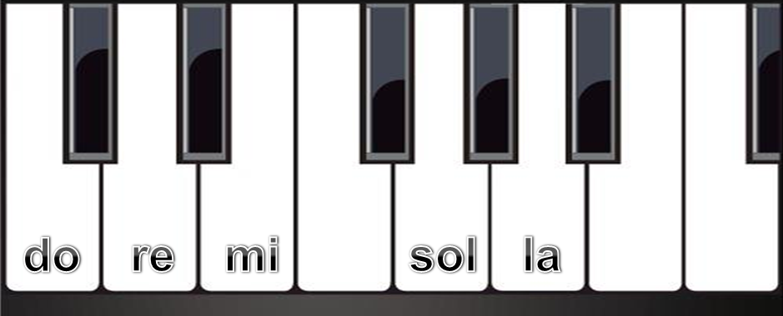

**2. 《在农场里》乐谱**

